**Dokumentasi Aplikasi Pembayaran Listrik Pasca Bayar Melalui Payment Point Online Bank (PPOB)**

Kurniadi Ahmad Wijaya (16) / XII RPL 5

1. **Penjelasan Singkat Aplikasi**

Aplikasi PPOB yang dibuat merupakan aplikasi berbasis website yang dapat diakses melalui web browser yang tersedia, Aplikasi Listrik Pasca Prabayar PPOB merupakan aplikasi berupa *payment point* terkhusus untuk melakukan pembayaran tagihan listrik pasca prabayar. Dengan adanya aplikasi ini pengguna tidak perlu lagi datang menunggu ketempat pembayaran listrik untuk melakukan pembayaran, pengguna hanya tinggal melakukan upload bukti pembayaran listrik yang telah dibayar pada aplikasi kemudian menunggu untuk dikonfirmasi oleh admin.

1. **Fitur – Fitur Aplikasi**
2. CRUD data pengguna dan admin
3. Menambahkan data penggunaan dan tagihan pengguna
4. Generate Laporan Pembayaran, serta tagihan pengguna
5. Transaksi pembayaran tagihan listrik
6. Registrasi Pelanggan
7. Login admin, pelanggan, dan admin
8. **Pengembangan Aplikasi Kedepannya**

Setelah membuat Aplikasi Listrik Pasca Prabayar PPOB merupakan aplikasi berupa *payment point,* developer mengetahui masih banyak kekurangan dan pengembangan yang harus dilakukan karena kurangnya waktu pengerjaan dan keterbatasan dalam teknis pengerjaan UKK. Adapun pengembangan yang dapat dilakukan dari aplikasi adalah :

1. Membuat Sistem Virtual Account Pada Aplikasi.
2. Membuat Sistem Payment Gateway Seperti Paypal, E-Banking, dll.
3. Menambahkan Sistem Denda Pembayaran.
4. Statistik Data Menggunakan Chart
5. Cookies Session Aplikasi
6. **Cara Kerja Aplikasi Menurut Level**
7. Level Admin ( Administrator )
   1. 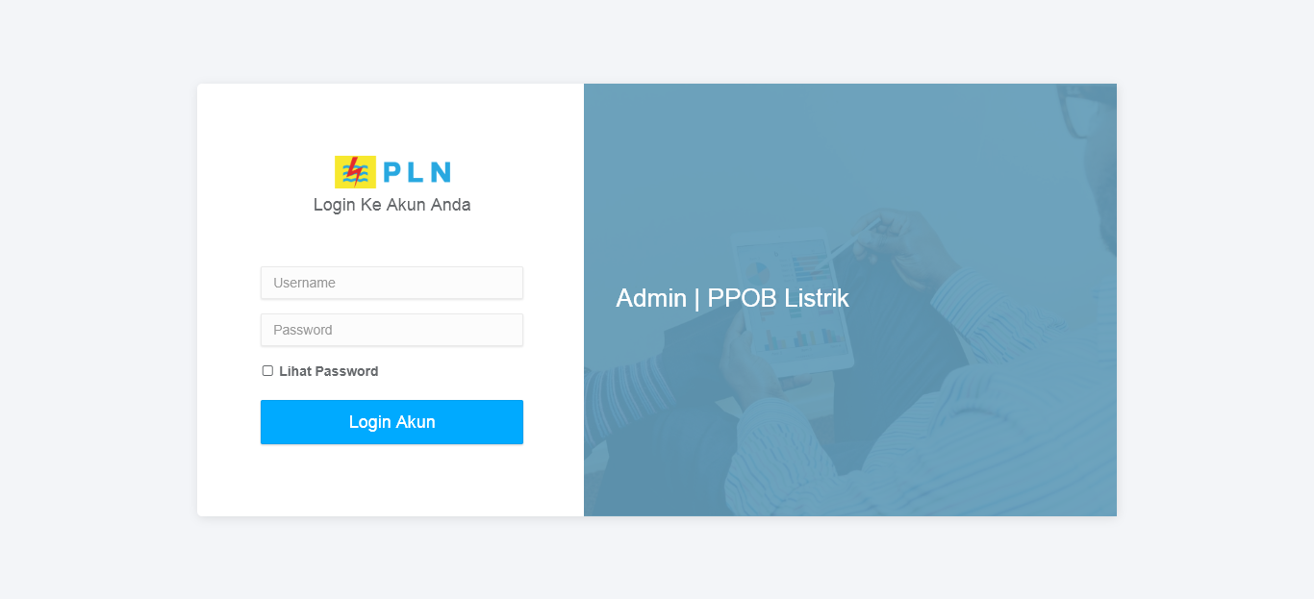**Halaman Login** : Halaman login admin merupakan halaman dimana admin harus login terlebih dahulu sebelum dapat menggunakan fitur-fitur yang ada pada level *administrator* setelah admin berhasil login maka akan diarahkan menuju halaman dashboard admin.
   2. **Halaman Dashboard Admin** : Halaman dashboard merupakan halaman dimana administrator akan ditampilkan data pembayaran bulan ini serta total seluruh pembayaran.

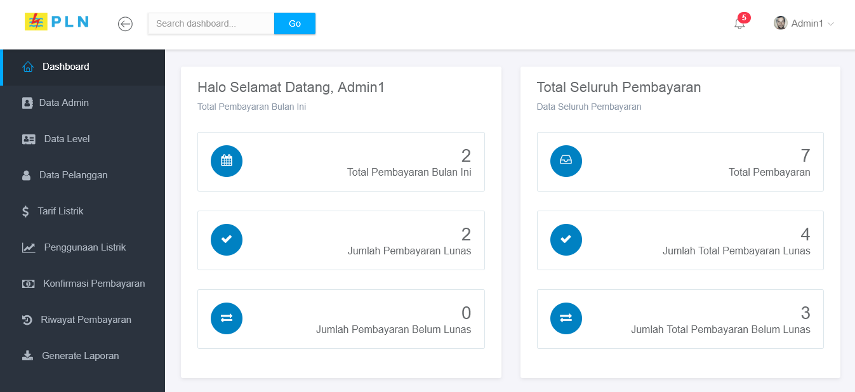

* 1. 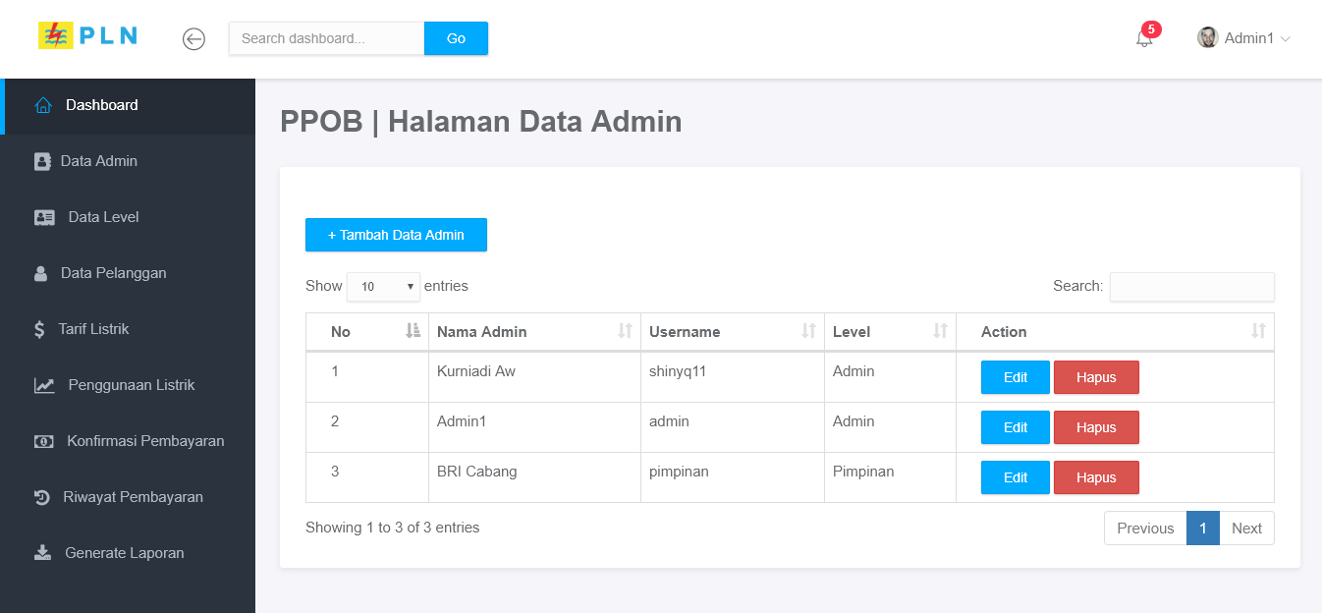**Halaman Kelola Data Admin** : Pada halaman ini administrator dapat melakukan CRUD (Create Read Update Delete) data admin apabila ingin menambahkan seorang admin yang baru.
  2. 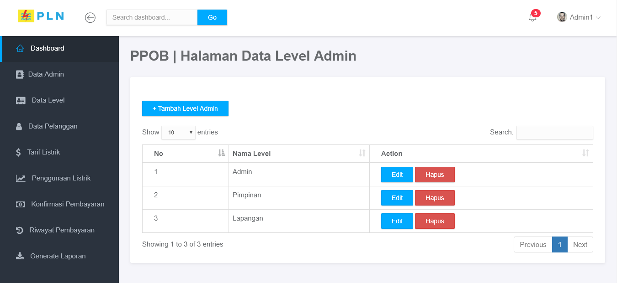**Halaman Kelola Data Level Admin** : Pada halaman ini administrator dapat melakukan CRUD (Create Read Update Delete) level pada admin apabila dibutuhkan level baru untuk pengembangan aplikasi lebih lanjut kedepannya.
  3. 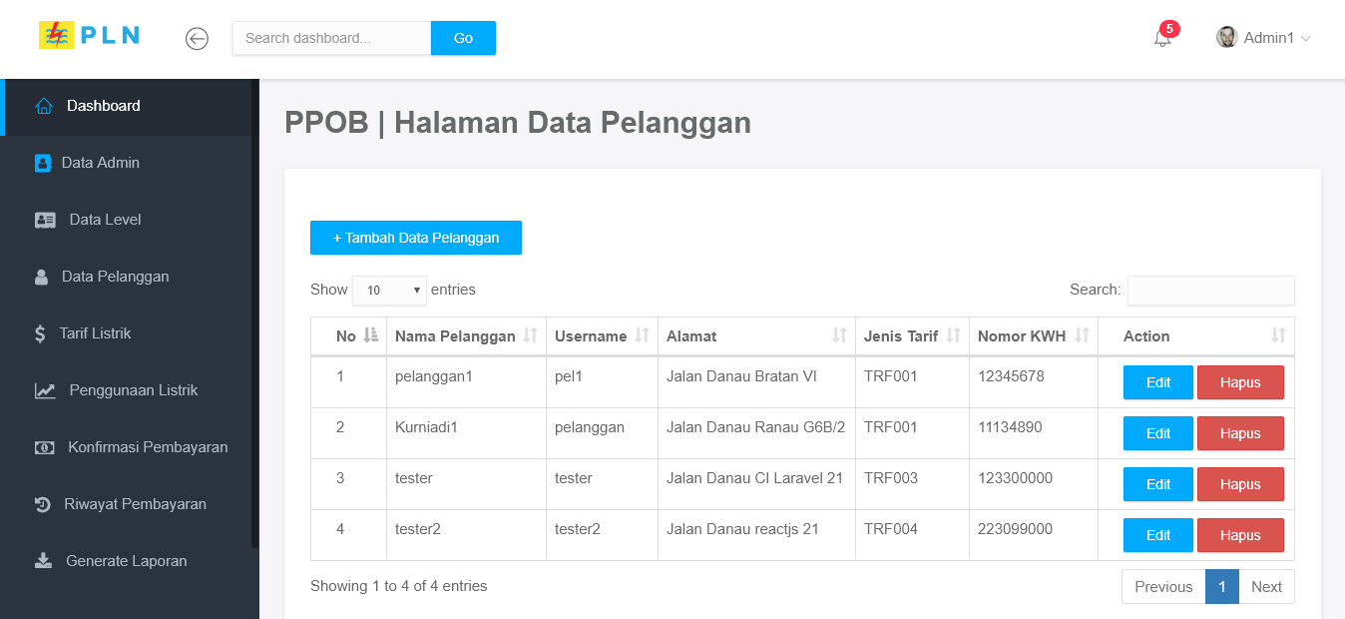**Halaman Kelola Data Pelanggan** : Pada halaman ini administrator dapat melakukan CRUD (Create Read Update Delete) pada data pelanggan admin dapat dengan mudah mengupdate data pengguna apabila ada kesalahan data ataupun dapat dengan mudah menambahkan pelanggan baru apabila sedang diperlukan .
  4. 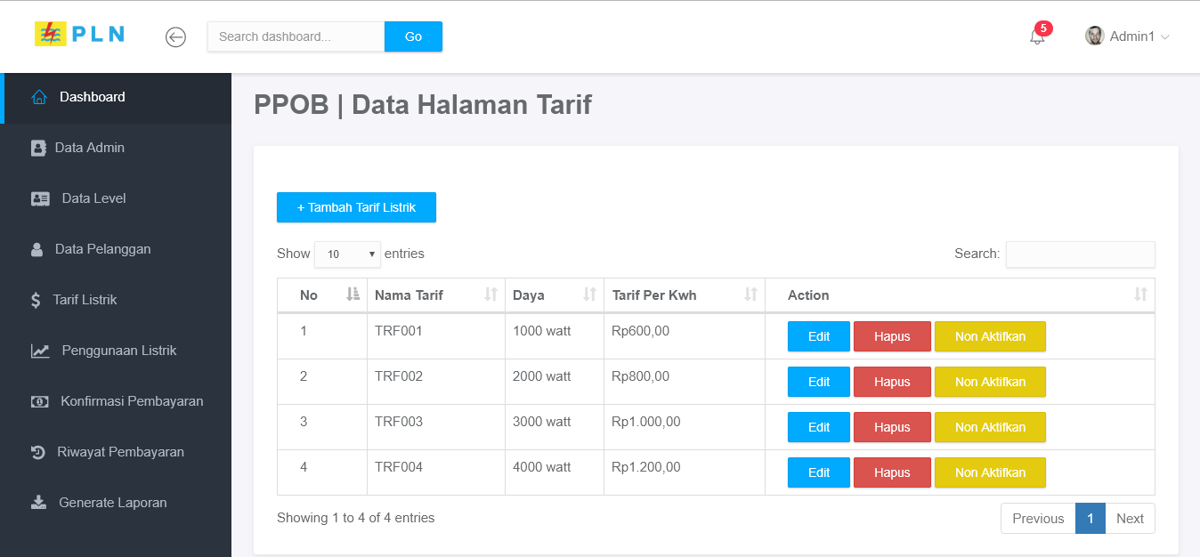**Halaman Kelola Data Tarif** : Halaman kelola data tarif merupakan halama bagi administrator untuk melakukan CRUD (Create Read Update Delete) pada data tarif , disamping CRUD adminstratr juga dapat melakukan pengaktifan dan menonaktifkan tarif apabila tarif tidak sedang digunakan sehingga data pengguna yang menggunakan tarif tersebut tidak hilang.
  5. 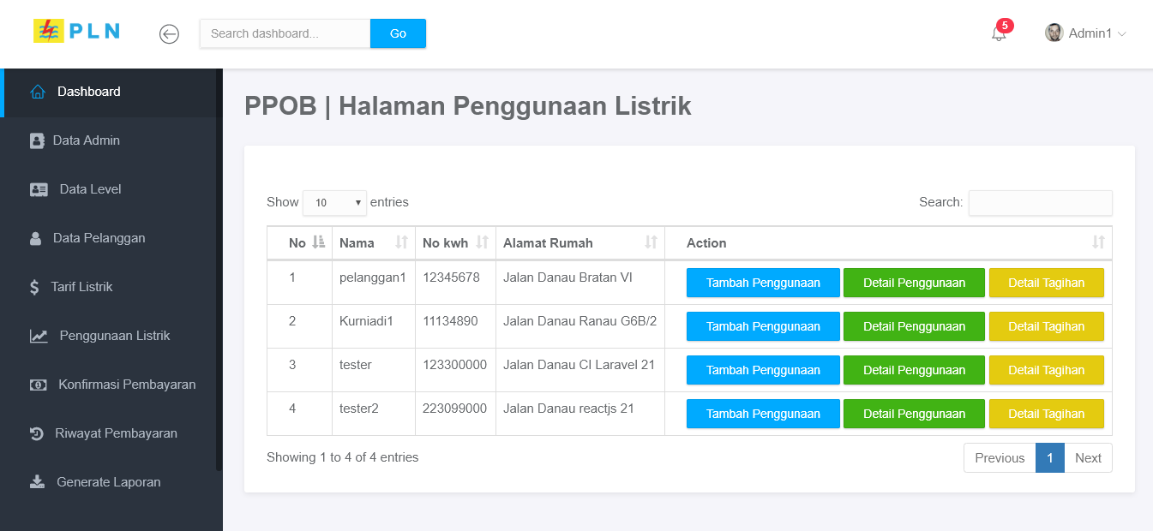**Halaman Penggunaan Listrik Pelanggan** : Halaman ini merupakan halaman untuk melakukan penambahan penggunaan listrik pengguna serta untuk mengarahkan ke detail penggunaan dan tagihan pegguna.
  6. 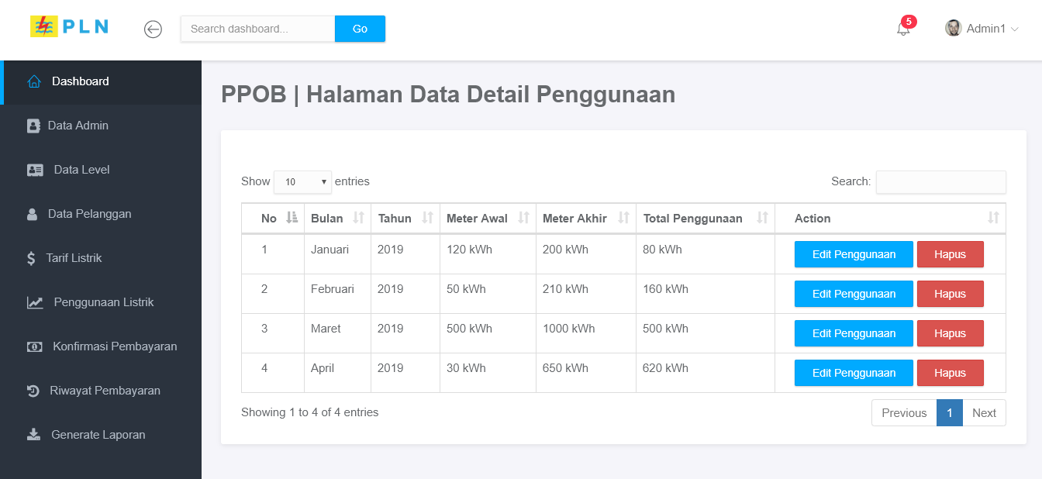**Halaman Detail Penggunaan Listrik** : Halaman ini merupakan halaman diamana administrator dapat melihat detail dari penggunaan listrik seorang pelanggan, administrator juga dapat mengedit data yang telah ia tambahkan sebelumnya serta menghapus penggunaan beserta tersebut.
  7. 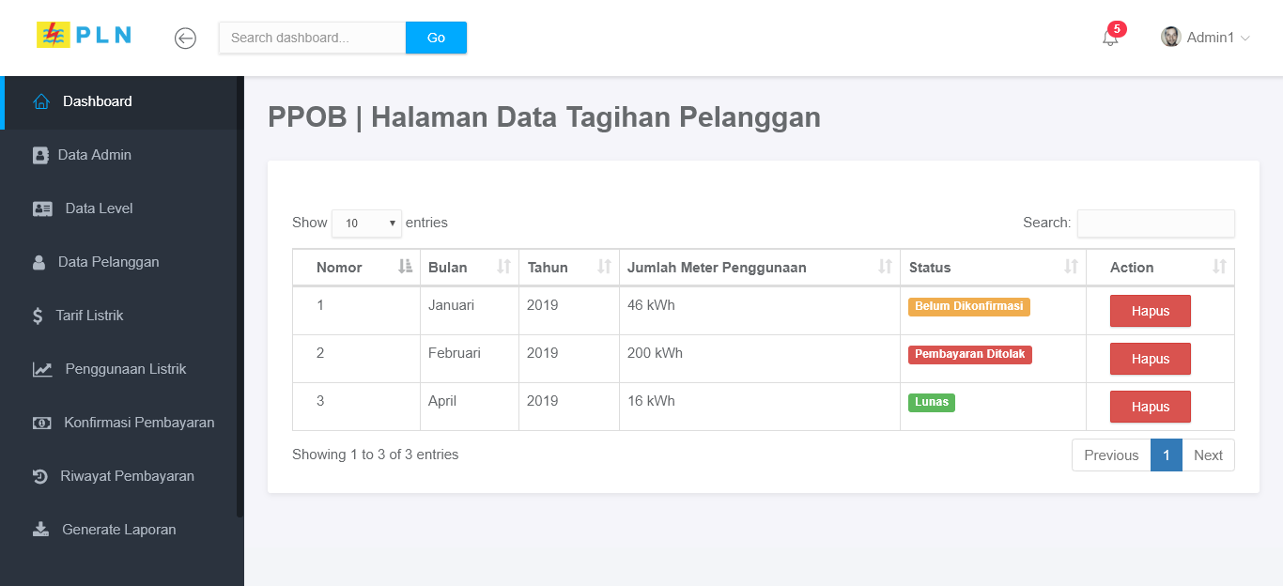**Halaman Detail Tagihan** **Pelanggan** : Pada halaman ini admistrator dapat melihat tagihan yang dimiliki oleh pelanggan yang ia pilih , disamping itu administrator dapat melakukan penghapusan data tagihan beserta data penggunaannya.
  8. **Halaman Konfirmasi Pembayaran Tagihan** : Pada halaman ini administrator dapat melakukan konfirmasi bukti pembayaran tagihan yang telah di upload oleh pengguna apakah akan ditolak untuk diminta mengupload bukti pembayaran ulang atau mengonfirmasi bahwa pembayaran telah selesai.

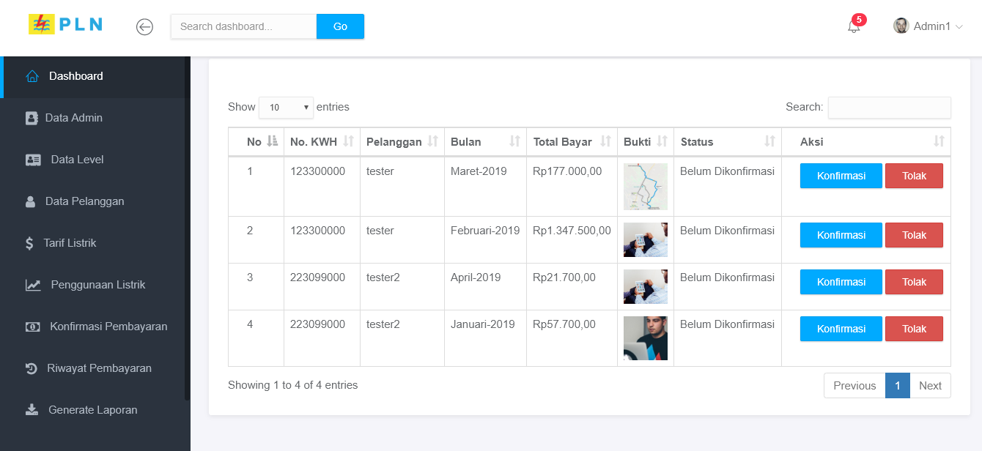

* 1. **Halaman Riwayat** : Pada halaman ini administrator dapat melihat data yang telah dikonfirmasi sebelumnya baik yang telah dikonfirmasikan lunas ataupun yang ditolak juga pembayaran yang baru saja masuk setelah pengguna mengupload bukti bayar. Administrator juga dapat melihat detail transaksi pada satu pembayaran di halaman ini.

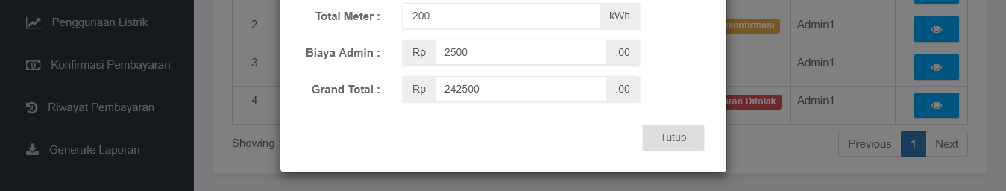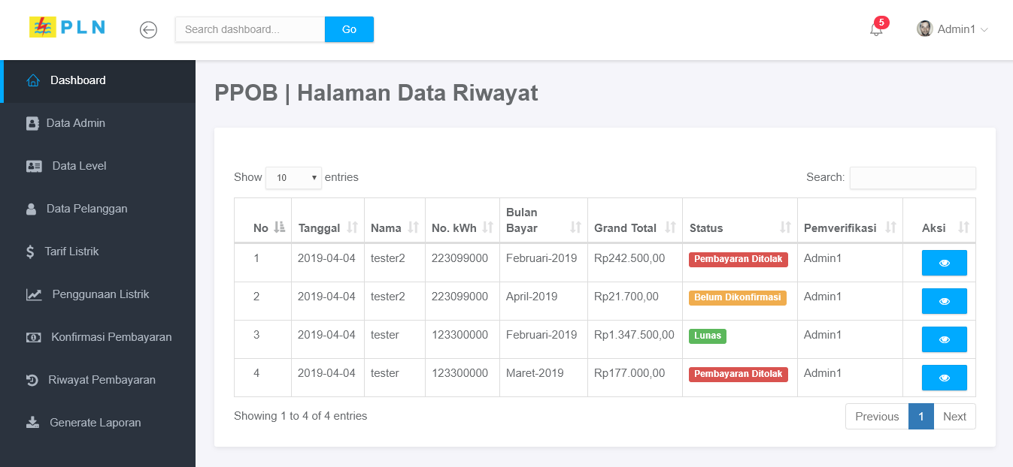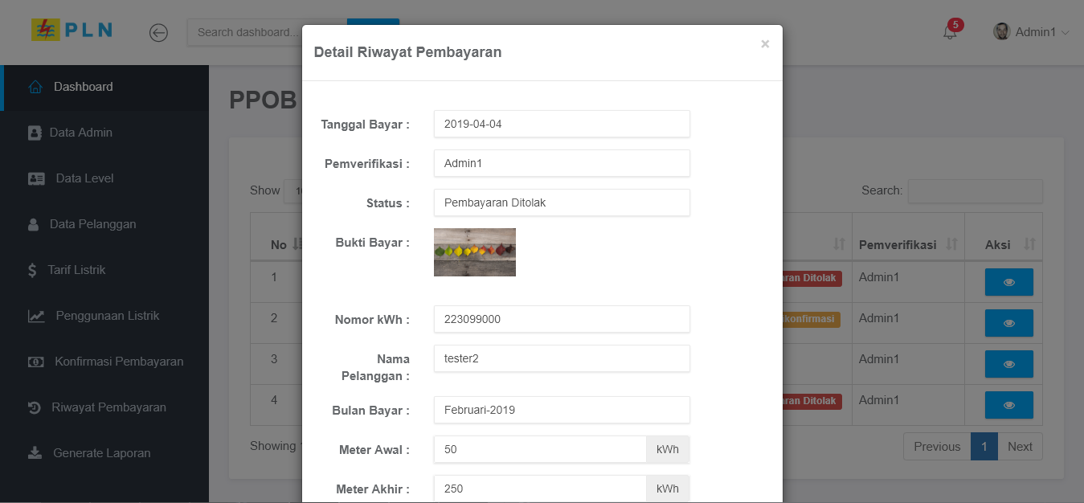

* 1. **Halaman Generate Laporan Pembayaran** : Pada halaman ini administrator dapat melakukan pengunduhan data pembayaran dalam berbagai macam format seperti pdf, csv dan excel serta beberapa metode pelaporan data seperti copy dan print sehingga pelaporan data dapat dengan sangat mudah untuk dilakukan.

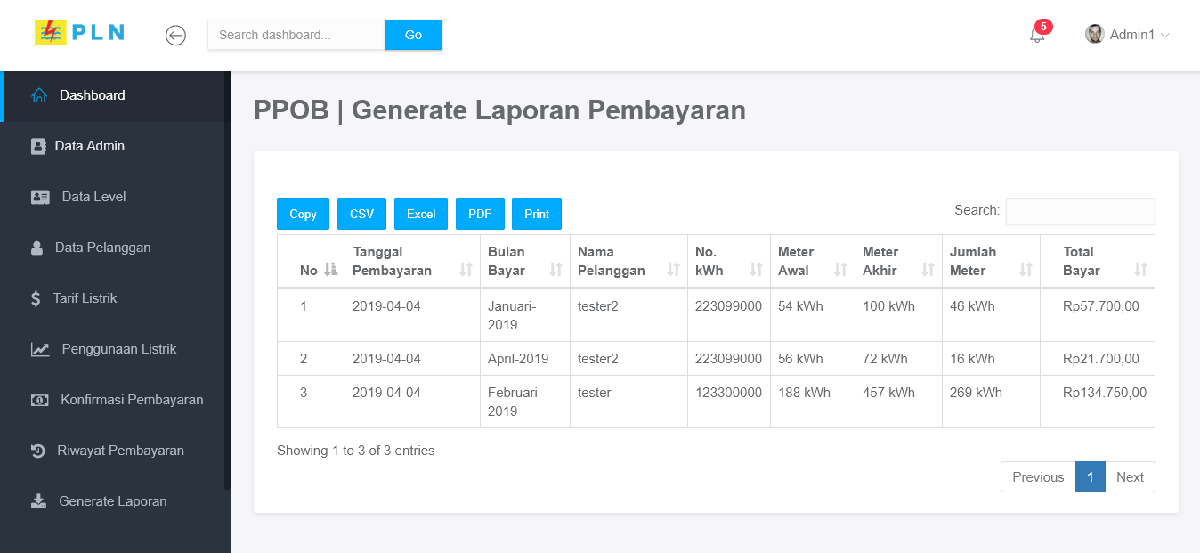

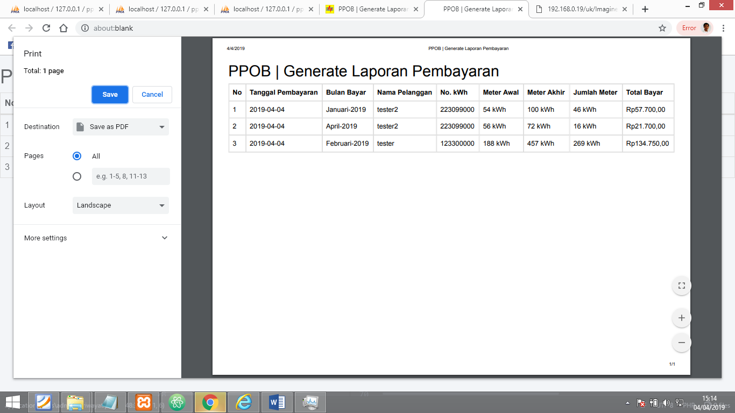

1. Level Admin ( Pimpinan )
   1. **Halaman Generate Laporan** : Pada halaman ini pimpinan dapat melakukan pengunduhan data pembayaran dalam berbagai macam format seperti pdf, csv dan excel serta beberapa metode pelaporan data seperti copy dan print sehingga pelaporan data dapat dengan sangat mudah untuk dilakukan.

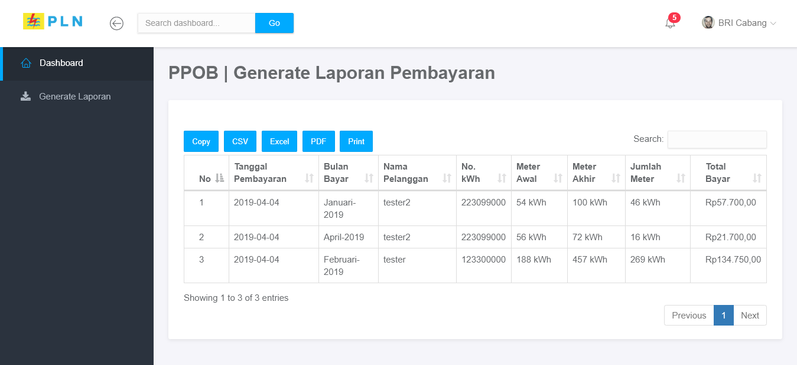

1. Level Pelanggan
   1. **Halaman Login Pelanggan dan Registrasi Pelanggan** : Halaman Login pelanggan merupakan halaman dimana pelaggan diwajibkan untuk melakukan proses autentikasi (login) dengan akunnya terlebih dahulu sebelum melakukan penggunaan aplikasi, sekaligus pada halaman ini terdapat fitur untuk registrasi pelanggan baru.

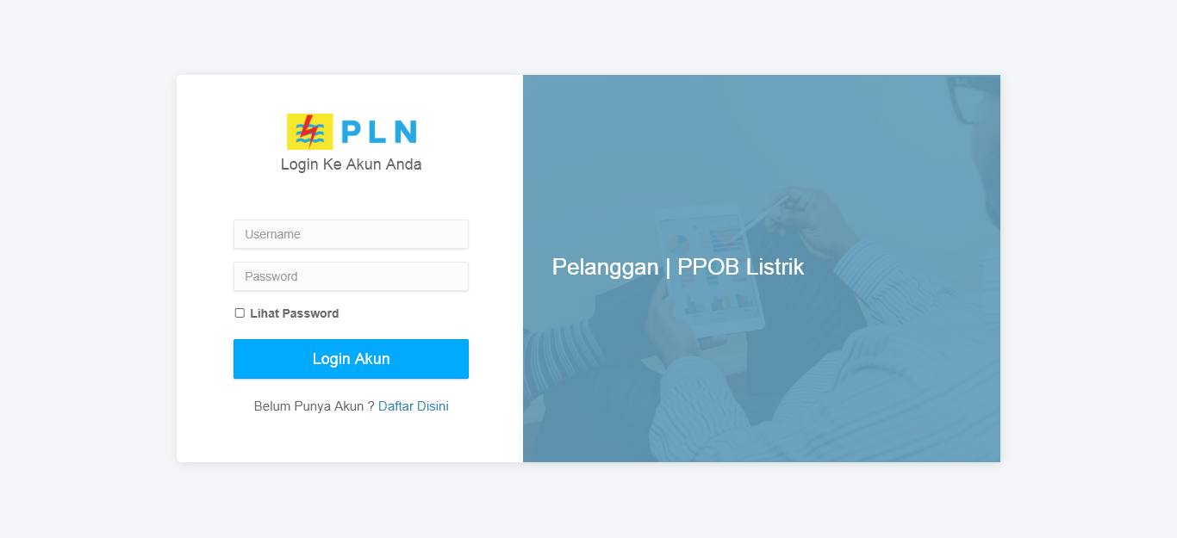

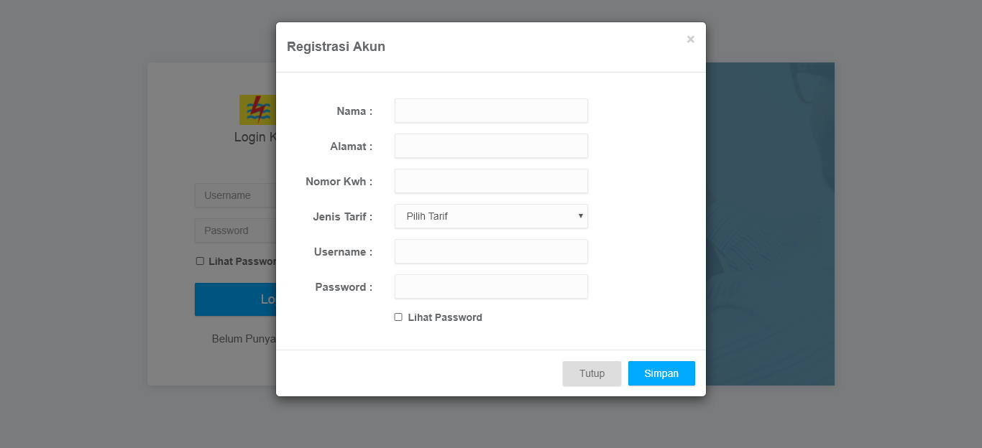

* 1. **Halaman Dashboard Pelanggan :** Halaman Dashboard merupakan halaman dimana pelanggan akan ditempatkan pertama kali setelah login , pada halaman ini pelanggan akan diberikan informasi tentang status tagihan, tagihan lunas, belum lunas, serta penggunaan listrik pada bulan tersebut

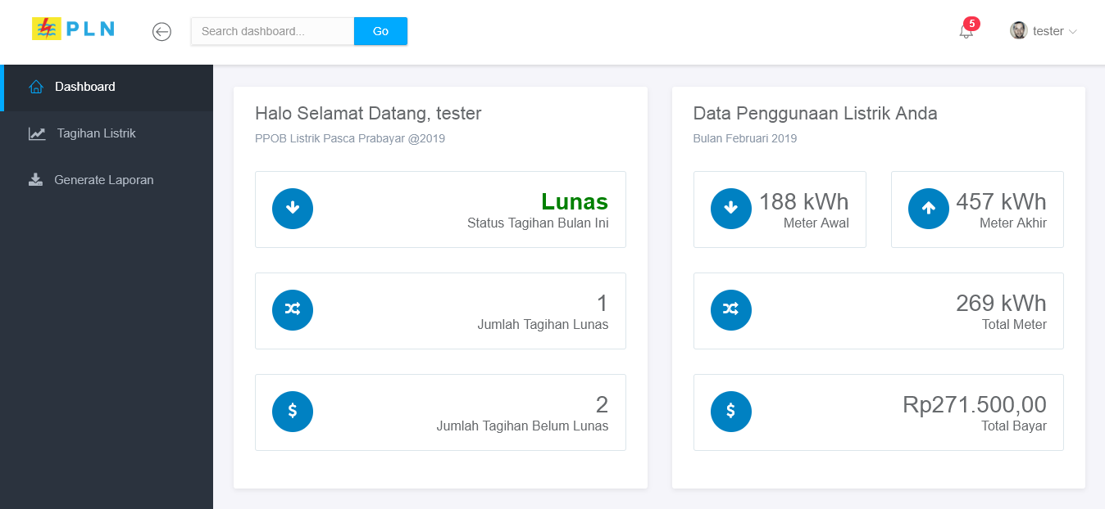

* 1. **Halaman Tagihan Pelanggan :** Halaman tagihan pelanggan merupakan halaman dimana pelaggan dapat melakukan penguploadan bukti tagihan pembayaran yang ia telah bayarkan untuk selanjutnya dikonfirmasi oleh administrator.

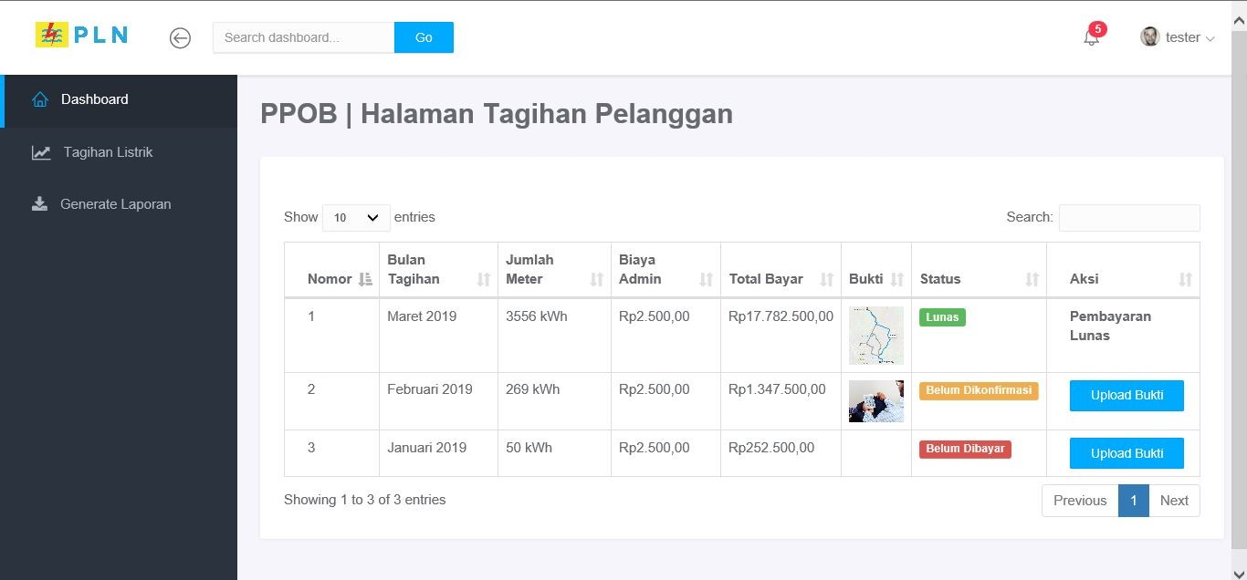

* 1. 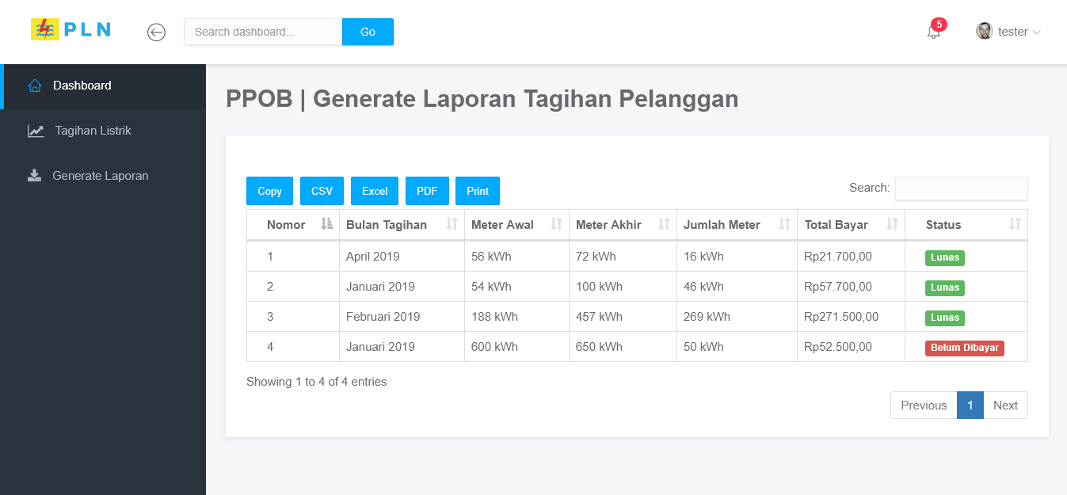**Generate Laporan Tagihan Pelanggan :** Pada halaman ini pelanggan dapat melakukan generate laporan tagihan yang sudah atau belum ia bayarkan